RESULTADO – TOMADA DE PREÇO
N° 20221711TP31915HEMU
O Instituto de Gestão e Humanização – IGH, entidade de direito privado e sem fins lucrativos, classificado
como Organização Social, vem tornar público o resultado da Tomada de Preços, com a finalidade de adquirir
bens, insumos e serviços para o HEMU - Hospital Estadual da Mulher, com endereço à Rua R-7, S/N, Setor
Oeste, Goiânia, CEP: 74.125-090.
Bionexo do Brasil Ltda
Relatório emitido em 26/11/2022 10:37
Comprador
IGH - HEMU - Hospital Estadual da Mulher (11.858.570/0002-14)
AV. PERIMETRAL, ESQUINA C/ RUA R7, SN - SETOR COIMBRA - GOIÂNIA, GO CEP: 74.530-020
Relação de Itens (Confirmação)
Pedido de Cotação : 254532441
COTAÇÃO Nº 31915 - ACESSÓRIOS DE EQUIPAMENTOS MÉDICOS HEMU NOV/2022
Frete Próprio
Observações: *PAGAMENTO: Somente a prazo e por meio de depósito em conta PJ do fornecedor. *FRETE: Só serão aceitas propostas com frete CIF e
para entrega no endereço: RUA R7 C/ AV PERIMETRAL, SETOR COIMBRA, Goiânia/GO CEP: 74.530-020, dia e horário especificado. *CERTIDÕES: As
Certidões Municipal, Estadual de Goiás, Federal, FGTS e Trabalhista devem estar regulares desde a data da emissão da proposta até a data do
pagamento. *REGULAMENTO: O processo de compras obedecerá ao Regulamento de Compras do IGH, prevalecendo este em relação a estes termos
em caso de divergência.
Tipo de Cotação: Cotação Normal
Fornecedor : Todos os Fornecedores
Data de Confirmação : Todas
Faturamento
Mínimo
Prazo de
Entrega
Validade da
Proposta
Condições de
Pagamento
Fornecedor
Frete
Observações
Cientifica Médica Hospitalar Ltda
GOIÂNIA - GO
Vanessa Nogueira - (62) 3088-9700
vendas3@cientificahospitalar.com.br
Mais informações
2
dias após
1
2
R$ 500,0000
R$ 0,0000
26/11/2022
26/11/2022
30 ddl
30 ddl
CIF
null
confirmação
Is Costa Central Telemedicina
RIALMA - GO
Italo Seixas Costa - (62) 992002061
vendas@hospicenter.com.br
Mais informações
5
dias após
CIF
CIF
null
confirmação
Maralucia Do Carmo Ventura Marostica
07733342899
SÃO PAULO - SP
Maralucia Marostica - (11) 35862203
vendas.novobrazil@gmail.com
Mais informações
15 dias após
confirmação
Capacete prazo para
entrega 20 dias uteis
3
4
5
R$ 500,0000
R$ 0,0000
26/11/2022
28/11/2022
30/11/2022
30 ddl
30 ddl
30 ddl
Medplus Hospitalar Comercio E
Servicos Eireli
APARECIDA DE GOIÂNIA - GO
PAMALA .URSULA - 62 9 9850-8626
pamala@medplushospitalar.com.br
Mais informações
10 dias após
confirmação
CIF
CIF
null
null
Metrolab Soluções Em Engenharia
Clínica Ltda.
GOIÂNIA - GO
15 dias após
confirmação
R$ 5.000,0000
DAVID VAZ QUEIROZ - 62994437971
vendas1@metrolabs.com.br
Mais informações
Ms Distribuidora Hospitalar Ltda
GOIÂNIA - GO
Marcela Damasceno - (62) 9820-30907
financeiro@msdistribuidorahospitalar.com.br
Mais informações
1
0 dias após
6
7
R$ 500,0000
R$ 150,0000
26/11/2022
26/11/2022
30 ddl
30 ddl
CIF
CIF
null
null
confirmação
RM Hospitalar Ltda
GOIÂNIA - GO
Fábio Jr - (62) 4006-3998
suporte@rmhospitalar.com
Mais informações
1
dias após
confirmação
Programação
de Entrega
Preço
Unitário Fábrica
Preço
Produto
Código
Fabricante
Embalagem Fornecedor Comentário Justificativa
Rent(%) Quantidade Valor Total Usuário
Rosana De
Oliveira
Moura
ESTETOSCOPIO
DUPLO NEONTAL
PRETO - PREMIUM -
PREMIUM
Cientifica
Médica
Hospitalar
Ltda
;MEDLINN: NÃO
FATURA POR
PENDÊNCIA
ESTETOSCOPIO
CLINICO NEONATAL - 37954
UNIDADE
R$
R$
R$
513,0000
7
-
UNIDADE
null
30 Unidade
17,1000 0,0000
FINANCEIRA
25/11/2022
1
1:58
Total
Parcial:
R$
513,0000
3
0.0
Total de Itens da Cotação: 13
Total de Itens Impressos: 1
Programação
de Entrega
Preço
Unitário Fábrica
Preço
Produto
Código
Fabricante
Embalagem Fornecedor Comentário Justificativa
Rent(%) Quantidade Valor Total Usuário
CABO FIBRA OTICA P/
LAMINA DE
LARINGOSCOPIO -
CABO DE
LARINGOSCÓPIO
FIBRA ÓPTICA LATÃO
CROMADO COM LUZ
DE LED/INFANTIL/LUZ
BRANCA/ FRIO/
LÂMPADA
Cabo laringoscopio
fibra optica
Hospicenter, aco
inoxidavel;
autolavavel; padrao
ISO 7376; Iluminacao
led; adulto/infantil-
HOSPICENTER. - 1 -
UND - HOSPICENTER
Rosana De
Oliveira
Moura
Is Costa
Central
Telemedicina
R$
R$
R$
640,0000
2
3
3890
-
-
.
.
null
null
-
4 Unidade
4 Unidade
160,0000 0,0000
25/11/2022
11:58
-
Hospicenter -
Hospicenter
REMOVÍVEL/ 2 PILHAS
AA
CABO FIBRA OTICA P/ 47312
LAMINA DE
Cabo laringoscopio
fibra optica
Is Costa
Central
Telemedicina
;FSA MEDICAL:
R$
R$
R$
640,0000
Rosana De
Oliveira
Moura
NÃO ATENDE A 160,0000 0,0000
FORMA DE
LARINGOSCOPIO PED
Hospicenter, aco
inoxidavel;
autolavavel; padrao
ISO 7376; Iluminacao
led; adulto/infantil-
HOSPICENTER. - 1 -
UND - HOSPICENTER
PAGAMENTO
SOLICITADO
PELA
INSTITUIÇÃO,
SOMENTE A
25/11/2022
11:58
VISTA
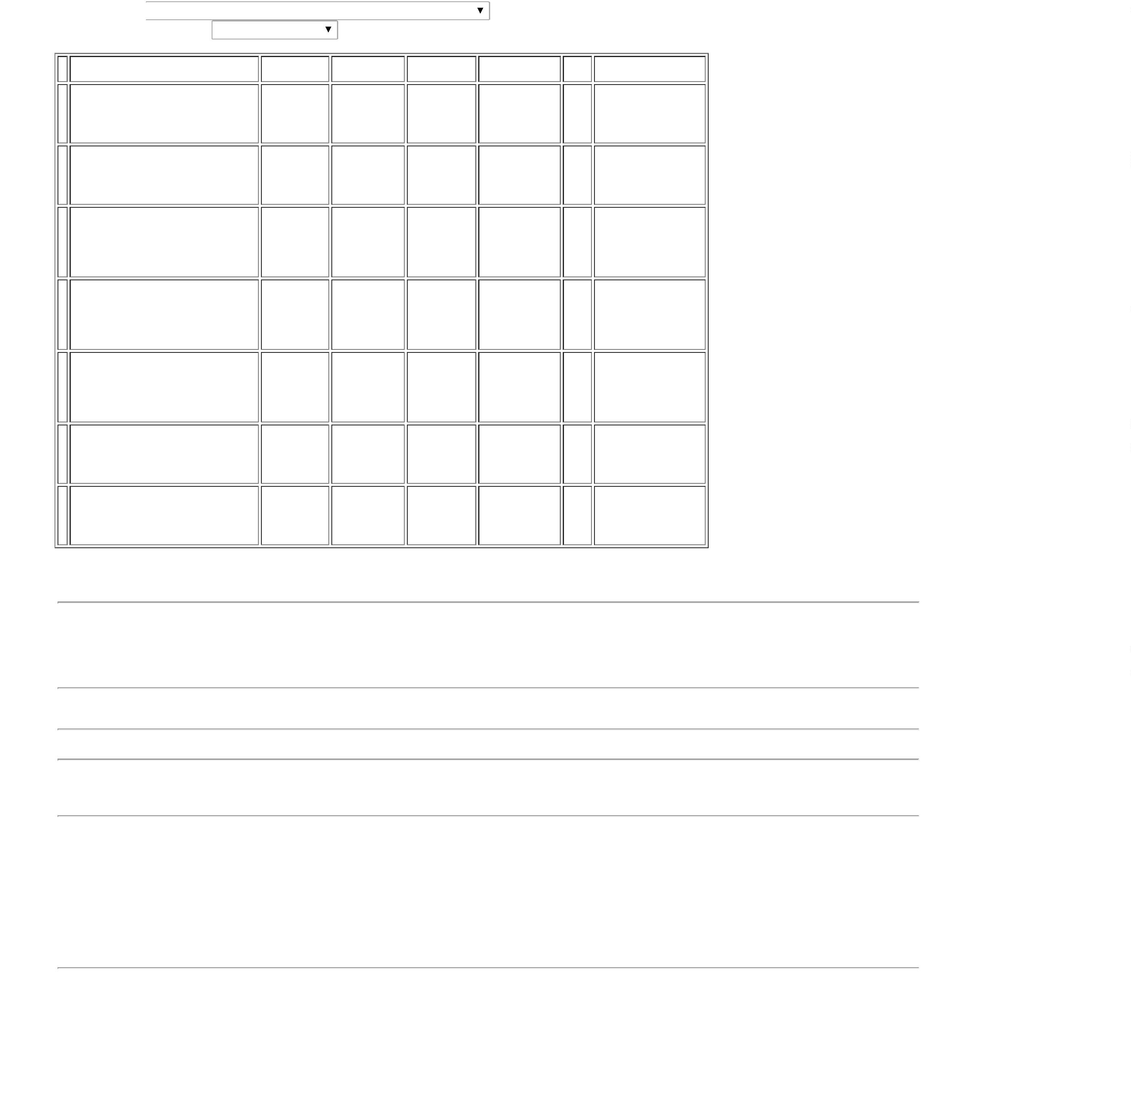

-
Hospicenter -
Hospicenter
(NEGATIVA NA
PASTA)
Rosana De
Oliveira
Moura
Kit Laringoscopio
Convencional 3
Laminas + 1 Cabo -
Hospicenter -
Is Costa
Central
Telemedicina
KIT LARINGOSCOPIO
CONVENCIONAL - KIT
R$
R$
R$
9
39230
-
caixa
null
-
3 Kit
488,9000 0,0000
1.466,7000
2
5/11/2022
11:58
Hospicenter
Total
Parcial:
R$
1
1.0
2.746,7000
Total de Itens da Cotação: 13
Total de Itens Impressos: 3
Programação
de Entrega
Preço
Unitário Fábrica
Preço
Produto
Código
Fabricante
Embalagem Fornecedor Comentário Justificativa
Rent(%) Quantidade Valor Total Usuário
Rosana De
Oliveira
Moura
Maralucia Do
Carmo
Ventura
CAPACETE GRN
MODELO CP-3C G -
UNIDADE
Capacete de
Oxigenacao - Oxigel -
Oxigel
R$
R$
R$
5
39272
-
1
null
;
3 Unidade
4
45,0000 0,0000
1.335,0000
Marostica
7733342899
2
5/11/2022
0
1
1:58
Total
Parcial:
R$
3
.0
1.335,0000
Total de Itens da Cotação: 13
Total de Itens Impressos: 1
Programação
de Entrega
Preço
Unitário Fábrica
Preço
Produto
Código
Fabricante
Embalagem Fornecedor Comentário Justificativa
Rent(%) Quantidade Valor Total Usuário
Rosana De
Oliveira
Moura
SENSOR DE
TEMPERATURA DE
PELE PARA BERCO -
UNIDADE
Medplus
Hospitalar
Comercio E
Servicos Eireli
Sensor de
temperatura adulto
pele , master medikal
R$
R$
R$
1
0
37927
-
1
null
-
10 Unidade
190,5000 0,0000
1.905,0000
25/11/2022
1
1:58
Total
Parcial:
R$
1
0.0
1.905,0000
Total de Itens da Cotação: 13
Total de Itens Impressos: 1
Programação
de Entrega
Preço
Unitário Fábrica
Preço
Produto
Código
Fabricante
Embalagem Fornecedor Comentário Justificativa
Rent(%) Quantidade Valor Total Usuário
;
BIO INFINITY:
NÃO ATENDE A
FORMA DE
PAGAMENTO
SOLICITADO
PELA
INSTITUIÇÃO,
SOMENTE A
VISTA
BRACADEIRA PNI
NYLON VELCRO C/
MANGUITO 1 VIA -
ADULTO - MASTER
MEDICAL - MASTER
MEDICAL
Rosana De
Oliveira
Moura
BRACADEIRA AD
CIRC. 25X35 CM
MONITOR MINDRAY 37873
BENEVIEW T8 -
Metrolab
Soluções Em
Engenharia
Clínica Ltda.
R$
R$
R$
304,5000
1
-
1
null
5 Unidade
60,9000 0,0000
25/11/2022
11:58
UNIDADE
SENSOR SPO2
NEONATAL
COMPATIVEL
Rosana De
Oliveira
Moura
SENSOR SPO02
NEONATAL
COMPATIVEL
Metrolab
Soluções Em
Engenharia
Clínica Ltda.
;DIMAVE: NÃO
FATURA POR
PENDÊNCIA 249,0000 0,0000
FINANCEIRA
R$
R$
R$
498,0000
1
1
2
38039
38041
-
-
EMBALAGEM
EMBALAGEM
null
null
2 Unidade
MONITOR MINDRAY
MOD BENE T8 - RDM
MONITOR MINDRAY
MOD PM60 - UNIDADE
25/11/2022
11:58
-
RDM
SENSOR SPO2
NEONATAL
COMPATIVEL
MONITOR MINDRAY
MOD BENE T8 -
UNIDADE
SENSOR SPO2
NEONATAL
COMPATIVEL
Rosana De
Oliveira
Moura
;
ADCENTER:
NÃO
Metrolab
Soluções Em
Engenharia
Clínica Ltda.
R$
R$
R$
1
1
RESPONDEU E-
MAIL DE
HOMOLOGAÇÃO
20 Unidade
MONITOR MINDRAY
MOD BENE T8 - RDM
- RDM
247,5000 0,0000
4.950,0000
25/11/2022
11:58
SENSOR DE
OXIMETRIA
ADULTO/PEDIATRICO
COMP. PM9000
MINDRAY - NAO
CONSTA - NAO
CONSTA
Rosana De
Oliveira
Moura
SENSOR SPO2
NEONATAL
COMPATIVEL
MONITOR MINDRAY
PM 9000
Metrolab
Soluções Em
Engenharia
Clínica Ltda.
R$
R$
R$
3
52080
-
EMBALAGEM
null
-
15 Unidade
218,5000 0,0000
3.277,5000
25/11/2022
1
1:58
TERMO HIGROMETRO
DIGITAL C/ SENSOR
INTERNO/EXTERNO -
Rosana De
Oliveira
Moura
>
TERMO
TERMOHIGROMETRO
MODELO HTC-02 -
NAO CONSTA - NAO
CONSTA
Metrolab
Soluções Em
Engenharia
Clínica Ltda.
HIGROMETRO PARA
AFERICAO DE
TEMPERATURA E
UMIDADE
R$
R$
R$
667,5000
1
4
33165
-
EMBALAGEM
null
-
15 Unidade
44,5000 0,0000
25/11/2022
11:58
MAX/MINIMO E
RESET. - UNIDADE
Total
Parcial:
R$
5
7.0
9.697,5000
Total de Itens da Cotação: 13
Total de Itens Impressos: 5
Programação
de Entrega
Preço
Unitário Fábrica
Preço
Produto
Código
Fabricante
Embalagem Fornecedor Comentário Justificativa
Rent(%) Quantidade Valor Total Usuário
;
AXMED: NÃO
ATINGIU
FATURAMENTO
MÍNIMO / /
VIVA
PRODUTOS:
NÃO
RESPONDEU E-
MAIL DE
Rosana De
Oliveira
Moura
Ms
FLUXOMETRO P/
OXIGENIO - HAOXI -
HAOXI
FLUXOMETRO DE
OXIGENIO - UNIDADE
Distribuidora
Hospitalar
Ltda
R$
R$
R$
720,0000
8
39388
-
UND
null
15 Unidade
48,0000 0,0000
25/11/2022
11:58
HOMOLOGAÇÃO
Total
Parcial:
R$
720,0000
1
5.0
Total de Itens da Cotação: 13
Total de Itens Impressos: 1

Programação
de Entrega
Preço
Unitário Fábrica
Preço
Produto
Código
Fabricante
Embalagem Fornecedor Comentário Justificativa
Rent(%) Quantidade Valor Total Usuário
Rosana De
Oliveira
Moura
ESFIGMOMANOMETRO
;LABOR
->APARELHO DE
AP.PRESSAO
AD.FECHO VELCRO,
PREMIUM
RM
Hospitalar
Ltda
IMPORT: NÃO
RESPONDEU E-
MAIL DE
R$
R$
R$
612,0000
6
PRESSAO ADULTO
(ANALOGICO) -
UNIDADE
42511
-
UND
null
9 Unidade
6
8,0000 0,0000
2
5/11/2022
HOMOLOGAÇÃO
1
1:58
Total
Parcial:
R$
612,0000
9
.0
Total de Itens da Cotação: 13
Total de Itens Impressos: 1
Total
Geral:
R$
1
35.0
17.529,2000
Clique aqui para geração de relatório completo com quebra de página

